PRIMERA PARTE

INSTALACIÓN

Primeramente preparamos el proyecto GNS3 como siempre el PC que configuremos le dara Internet al cliente mediante un proxy que esta vez sera en W10 que tendrá instalado Wingate. Quedando asi la topografía de red. Para la interfaz que de red que nos de Internet le dará la IP el DCHP y para la interfaz interna le asignare la tipica 192.168.10.1/24 y 192.168.10.2 para el cliente.

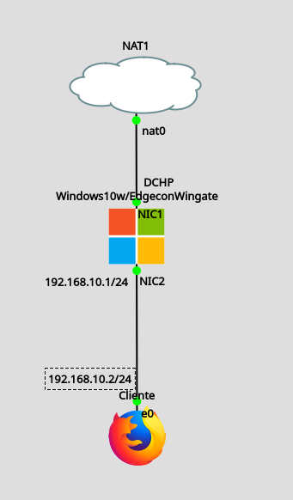
Después de 15 min de actualizaciones típicas de Windows y de cambiar idioma del sistema, distribución de teclado, etc. Instalamos el Wingate. Esta parte la dejamos un poco de lado sin especificar nada ya que después lo veras en el proyecto GNS3.

Lo importante es que vamos configurar las interfaces como anteriormente he descrito y luego en Wingate especificamos cual sera la interna y cual la externa. En la siguiente captura se aprecia.

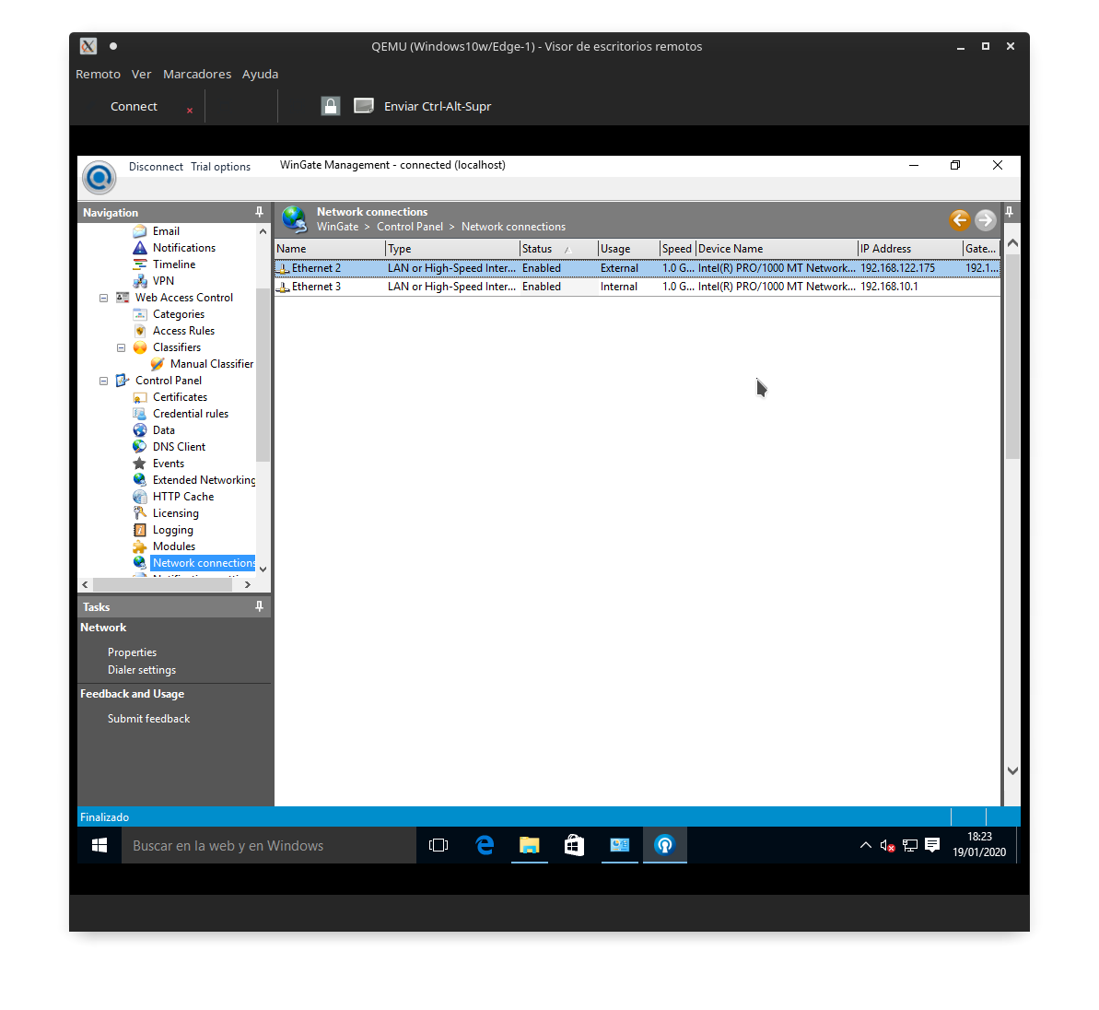

Seguidamente nos vamos a Control Panel/ Services y en WWW Proxy Server habilitamos el HTTP cache for Wingate y nos aseguramos que este habilitado.

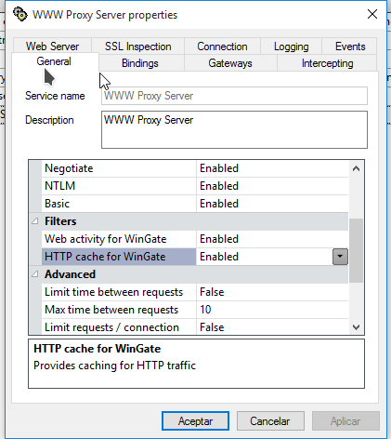

Siguiendo los pasos del libro deberia poder habilitar el NAT con Extended Networking pero empieza los problemas.

PROBLEMA
Parece que con la versión de Windows/Edge que tengo en GNS3 aparece como “not installed” y no habido forma de hacerlo funcionar si lo hago con Virtualbox si que funciona con normalidad. El problema de Virtualbox y GNS3 es que no permite exportar los proyectos.

GNS3

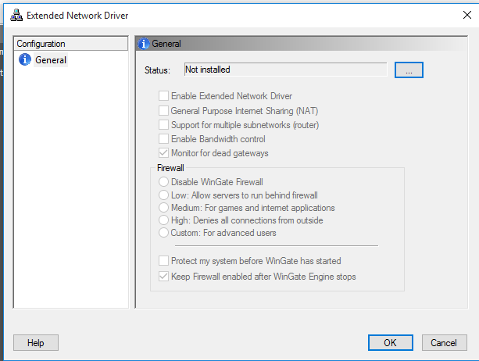

VIRTUALBOX aplicando la toda la configuración anterior, tengo que añadir que en GNS3 como instalas la maquinas predeterminadas la versión Edge me tiene mosca. En cambio al instalarlo en una Version W10 normal todo funciona bien. Te añado captura.

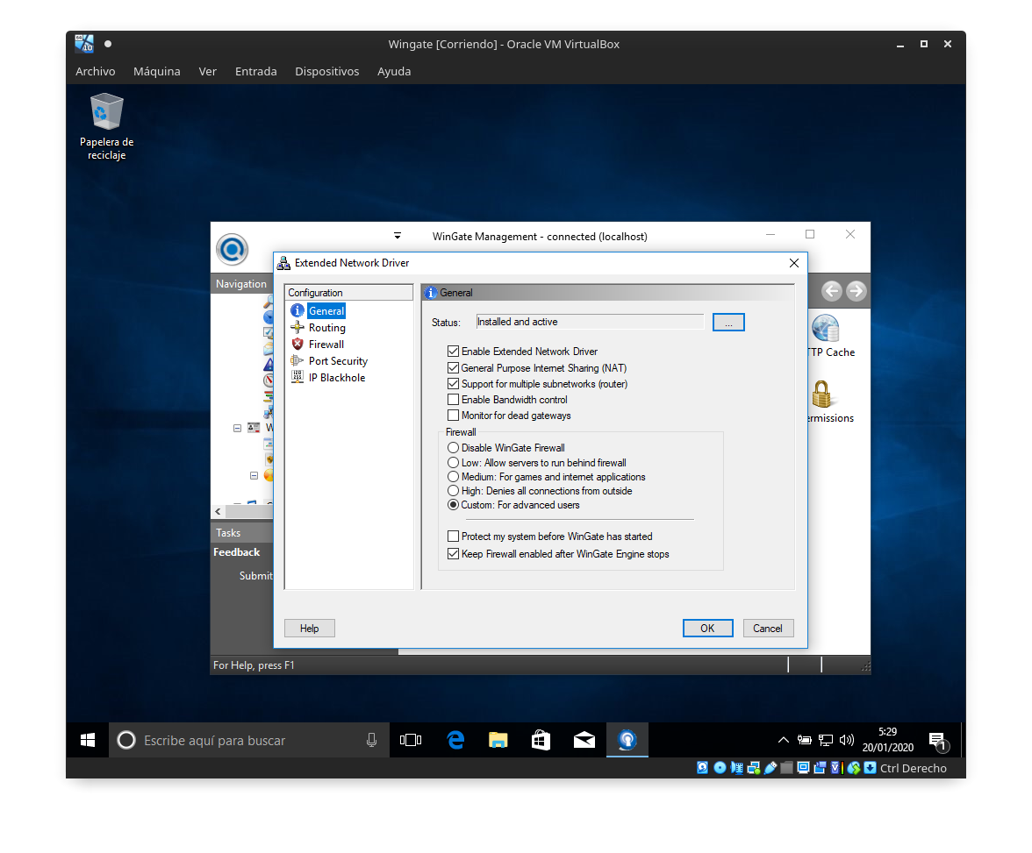

Por lo que seguiremos con Virtualbox siguiendo la configuración anterior el primer adaptador tendrá una conexión NAT y la segunda estará conectada con en una red interna con un cliente de Ubuntu.
Una vez habilitado las conexiones anteriores Wingate ya le ofrece internet al cliente.

En la siguiente captura se aprecia la red interna del cliente a W10 con Windgate con el adaptador2, recordemos que el adaptador1 de la maquina Wingate esta en NAT y la configuracion en DCHP para tener conexión a Internet.

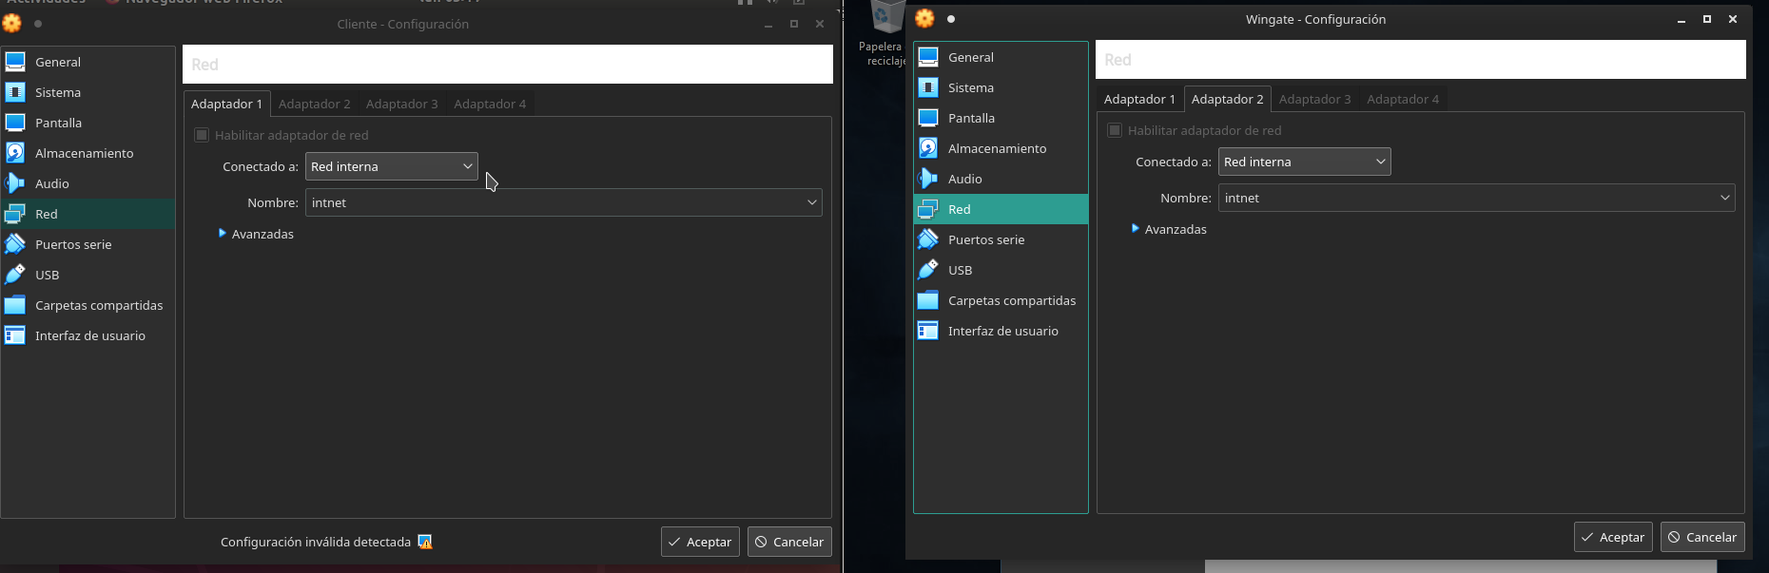

La parte curiosa es que no es necesaria ninguna configuración proxy del navegador del cliente. Supongo que el propio programa resolverá las peticiones del cliente y estará en modo transparente.

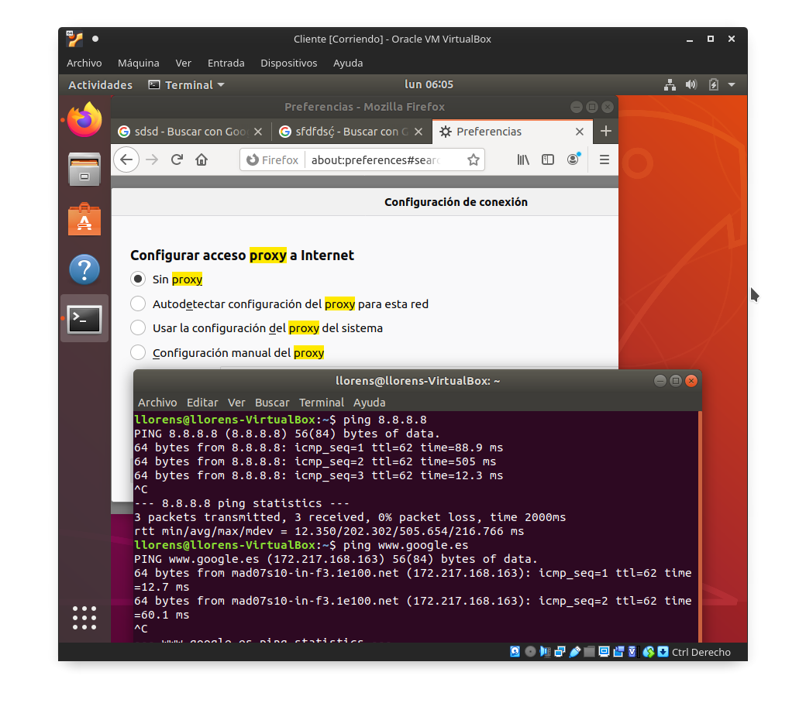

Loging de usuarios para acceder a internet

En la practica de Squid con Linux nos permite loguearnos como usuarios. Por si de caso el programa permite usar el ACL de Windows, Active Directory en caso de que estuviéramos en un dominio o el programa nos puede proporcionar una base de datos.

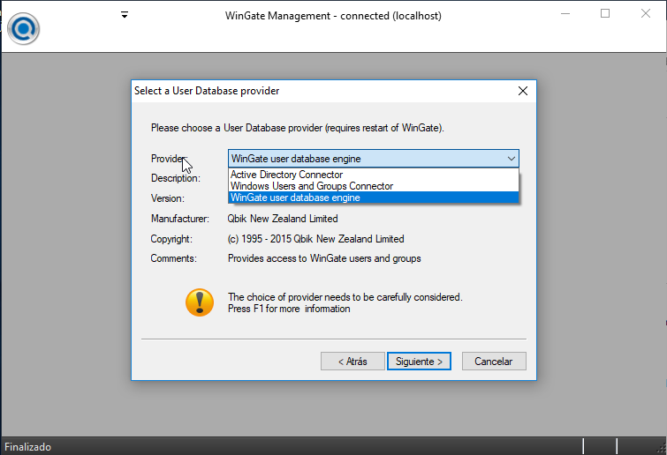

Ya lo tenemos configurado y funciona correctamente para seguir la practica realizare el punto 7.1 para finalizar la primera parte de la practica

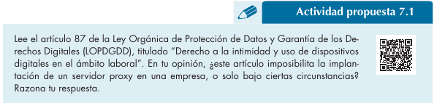

Supongo que no afecta a la ley de protección de datos, dado a que tu en un proxy solo limitas la conexión o acceso a determinados sitios o limitar la conexión durante algun tiempo especifico
Ni rastreas, ni tampoco quedas datos del usuario o empleado (si fuese el caso). Si tenemos un equipo que es para desempeñar el trabajo del empleado y no le dimitas la conexión para desarrollar con normalidad su trabajo no tendría por que esta prohibido.

La protección de datos por ejemplo las grandes compañías se la saltan con las clásicas condiciones que todo el mundo acepta sin leer. Que muchas veces estás llegan a ser abusivas para la privacidad del individuo pero claro. Como se “aceptan” tienen su consentimiento.

SEGUNDA PARTE

Ahora vamos a poner en practica las siguientes restricciones.

Primeramente explicare mas o menos como se introducen las normas.
En Access pulsando el botón derecho aparecerá un menu que nos permitira añadir una norma “add rule”.
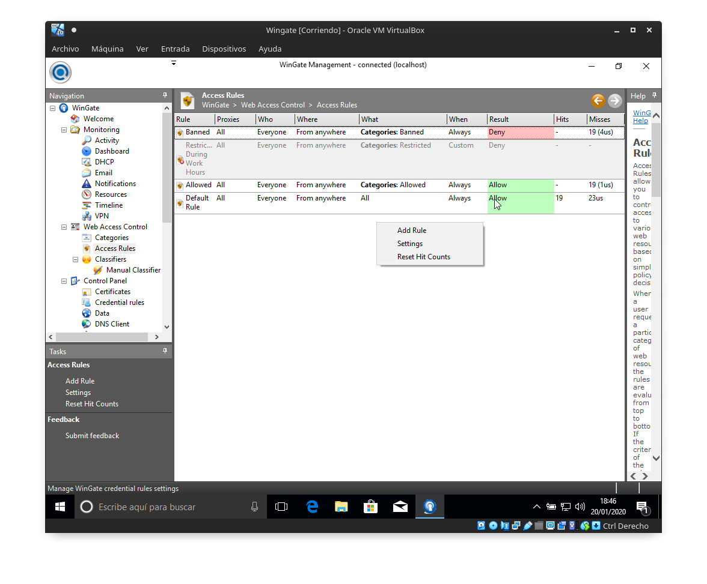

Básicamente para resumirlo iras pasando pestañas que podrás ir poniendo las limitaciones.

Aquí insertamos el nombre de la regla, el que denegara el acceso mostrando la pagina de bloqueo en el navegador web.
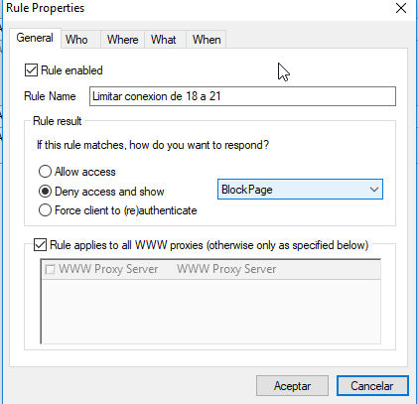

Aquí se podrá especificar usuarios específicos o limitar a todos excepto a un usuario en concreto.

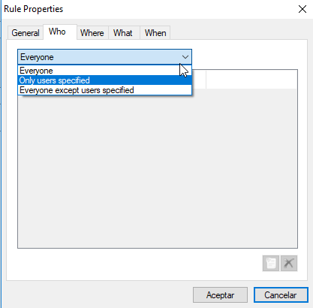
Aqui ademas de usuarios seran equipos en cocretamente IP’s

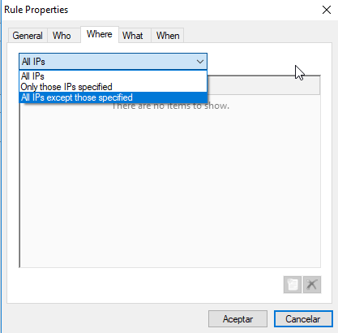

Lugares de internet

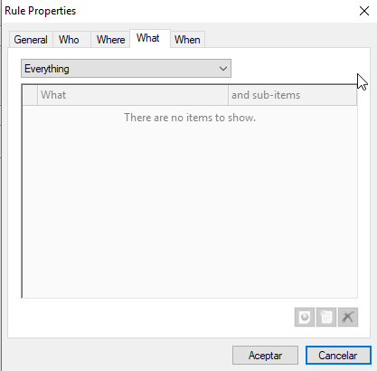

y por ultimo la primera regla especifica el horario para no repetirlo mirar la siguiente norma.

1. Deniega las conexiones a todos los equipos en horario de 18:00 a 21:00 horas.
Permite el resto.

Introducimos en la pestaña correspondiente la restriccion horaria.
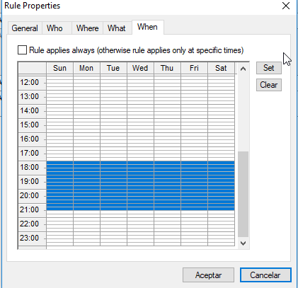

Quedando asi la regla.

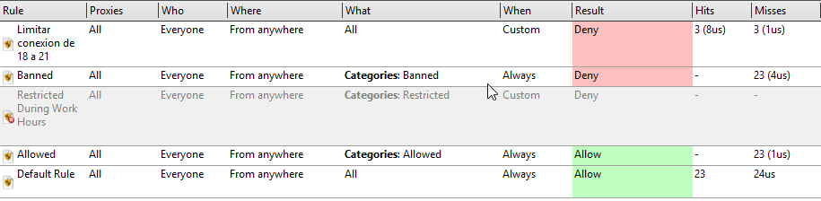

Y en el cliente siendo la 19:00 no tiene acceso.

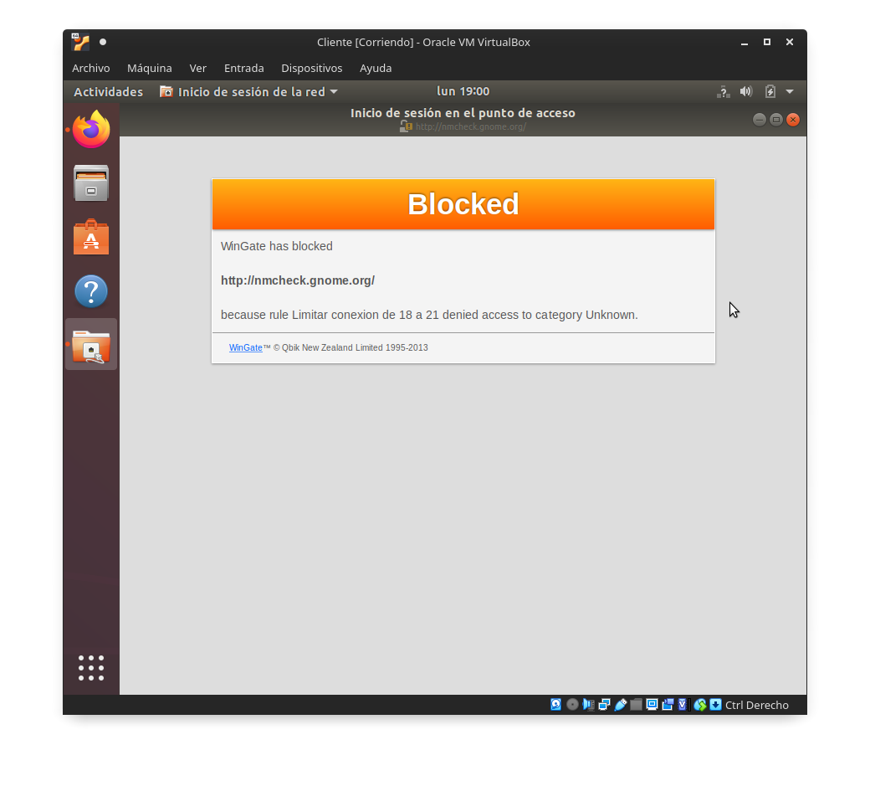

2. Deniega las conexiones a todos los equipos en horario de 20:00 a 9:00 horas, así
como los fines de semana. Permite el resto.

El horario seria así

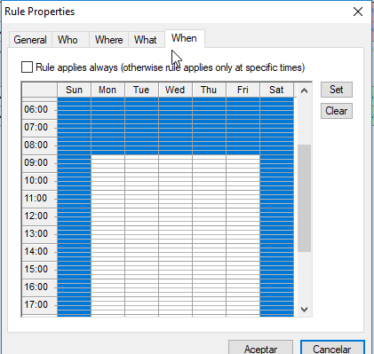

En cuanto la limitación de los equipos existen 2 maneras generalmente por su IP. No entiendo el enunciado asi mismo limitariamos a todos los equipos exceptuando a que estuvieran en esta lista, en esta ventana también permite un rango de Ips. Por si sera practico para excluir o incluir a un departamento o red en concreto.
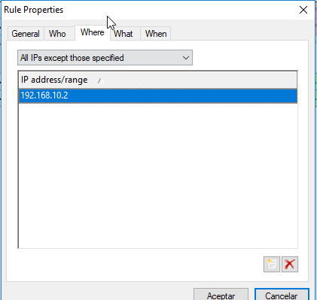

La otra forma de limitar la conexión a un equipo especifico es de esta manera

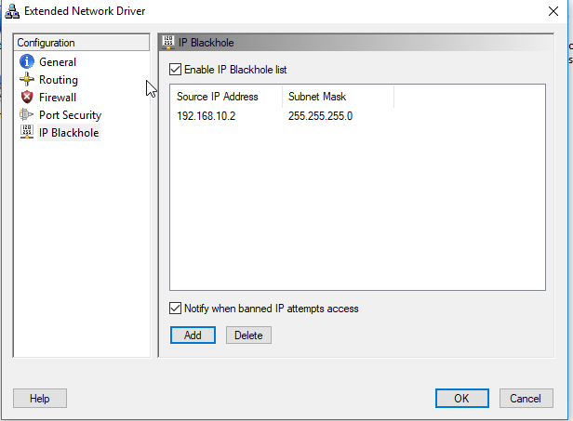

3. Deniega el acceso a un equipo con una IP determinada. El resto de IPs deben estar
permitidas.
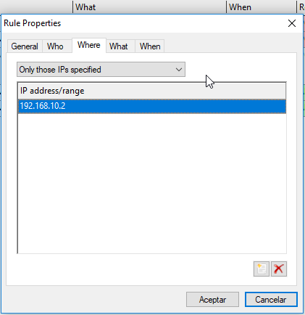

4. Restringe el acceso a todo el contenido con extensión .mp3 u otra extensión que
puedas probar.
Aquí es todo muy subjetivo lo que se trata es de que cualquier contendido en la URL que contenga la extensión lo bloqueara denegando el acceso. Un ejemplo de esta captura es que todo contenido con *pdf se bloqueara.
En manual classifier configuramos la norma, seleccionamos la categoría banned y creamos una lista llamada ?pdf?
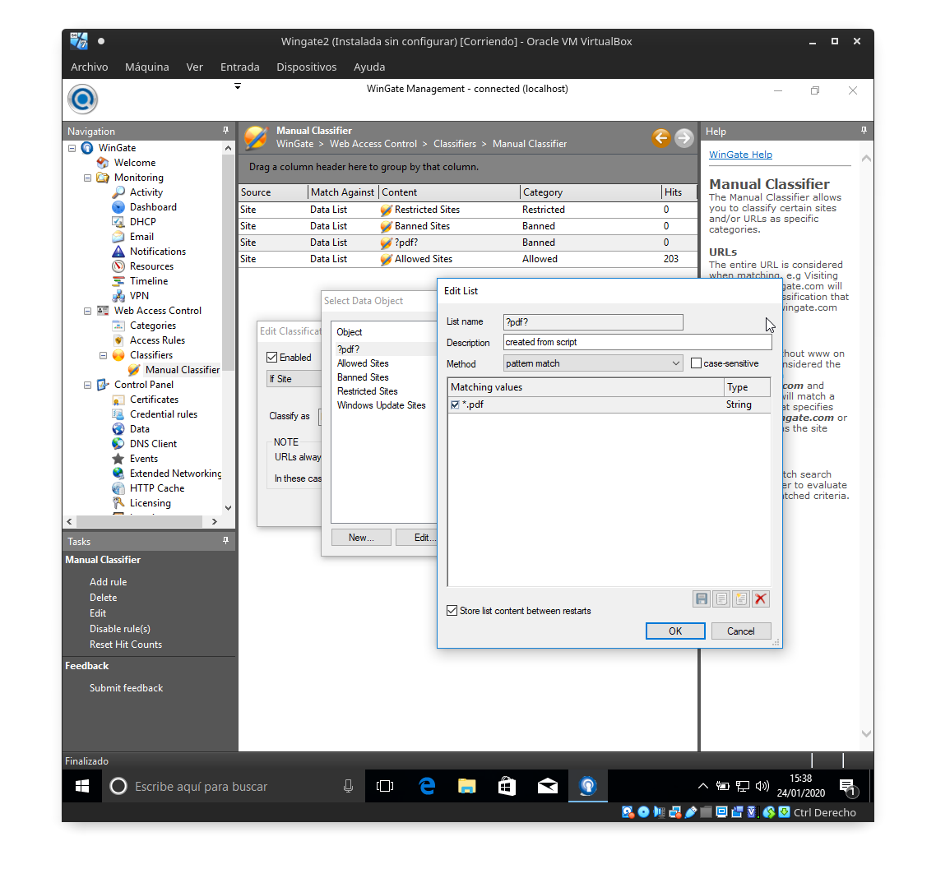

Después creamos una regla en access rules para que deniegue todos los sitios de la categoria “banned”

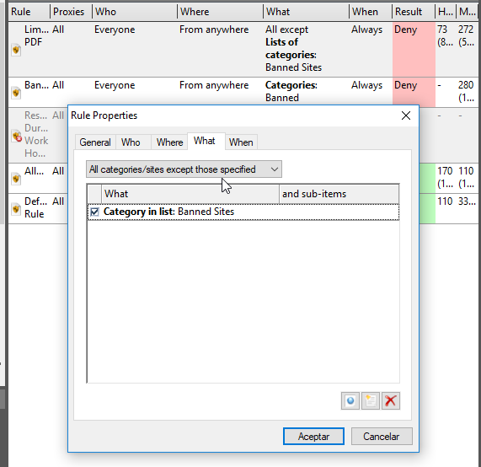

Como podemos comprobar en el cliente se deniega el acceso. Como estan todas las IP la norma sera para todos los equipos conectados.

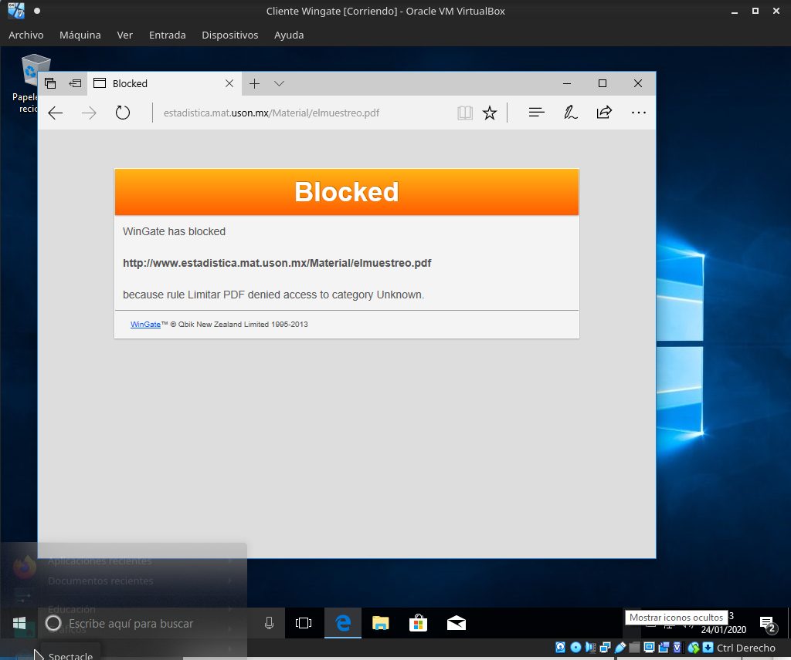

5. Restringe el acceso a todo el contenido con extensión .mp3 (u otra) en horario de
9:00 a 14:00 horas.

Con la regla anterior añadimos el horario y jugamos con el reloj del sistema para realizar las pruebas

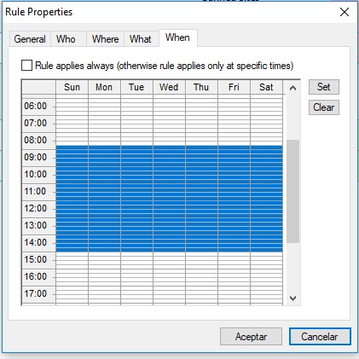
Recordemos que cambio la hora del equipo y así ademas de que las maquinas virtuales se sincronizan de ahí el cambio de hora lo hace simultáneamente en todas las maquinas virutales.

A las 9 no conecta y si nos fijamos he cambiado el nombre de la regla y sale en la web de denegacion
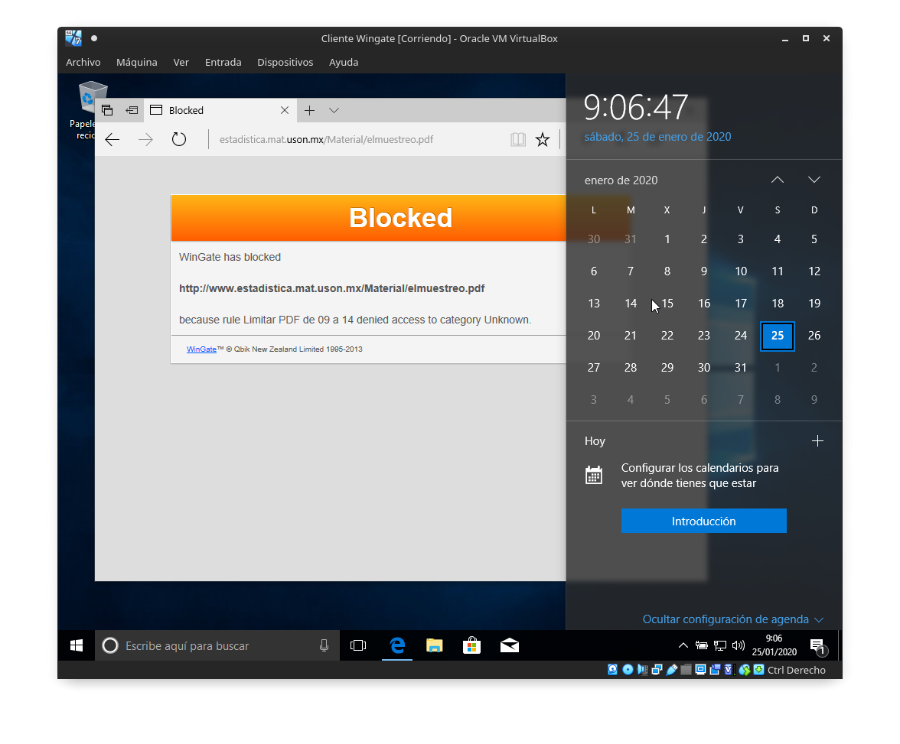

Ahora a las 15 fuera del horario establecido nos deja abrir el pdf.
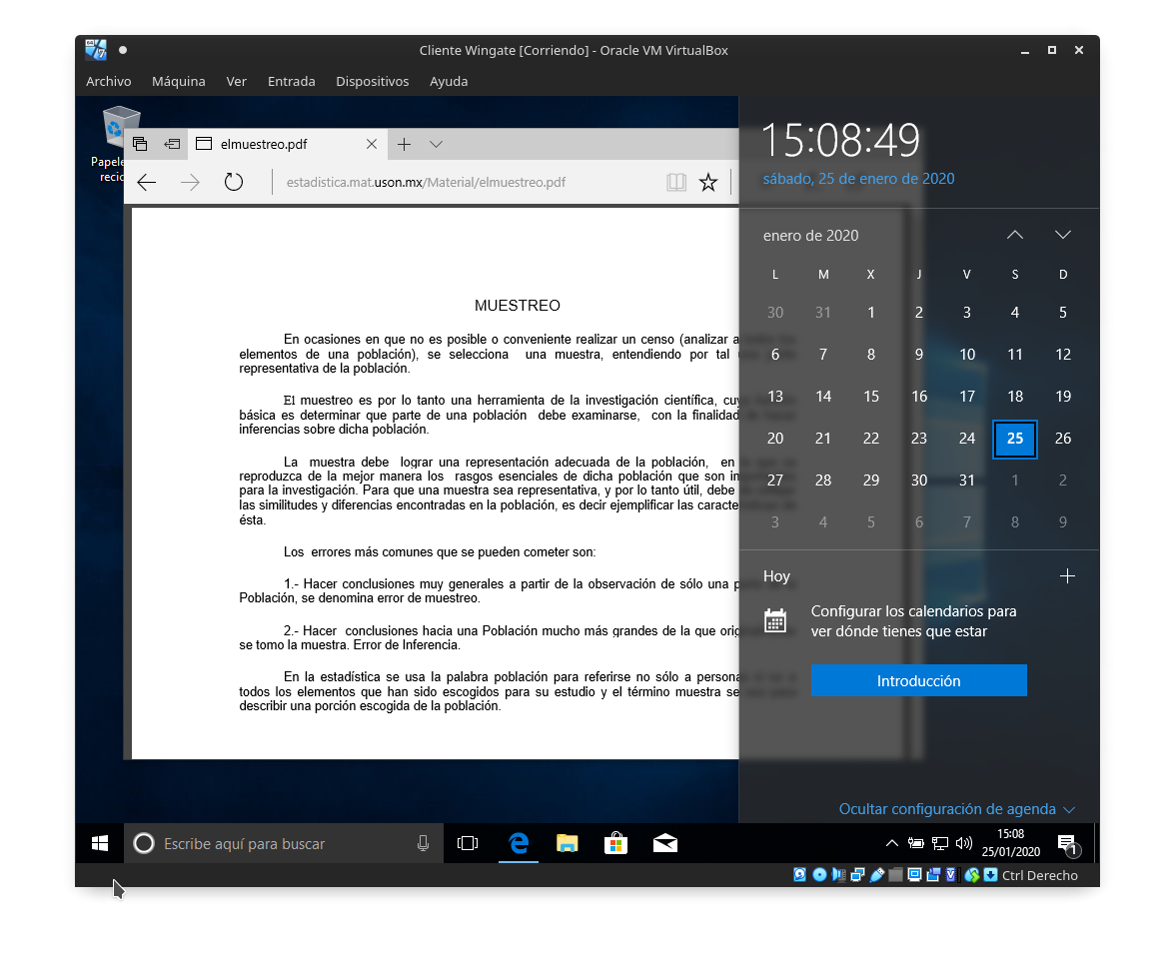

6. Deniega el acceso a una serie de sitios de Internet en un horario a tu elección.
Permite el resto.

Limitaremos al acceso de 2 periodicos nacionales, me equivoque y hice le punto 7 antes por lo que es lo mismo pero sin la limitacion de la IP entonces la regla seria así

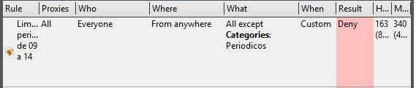
Y después veremos como no tendremos acceso a los 2 periodicos que mas adelante explico.

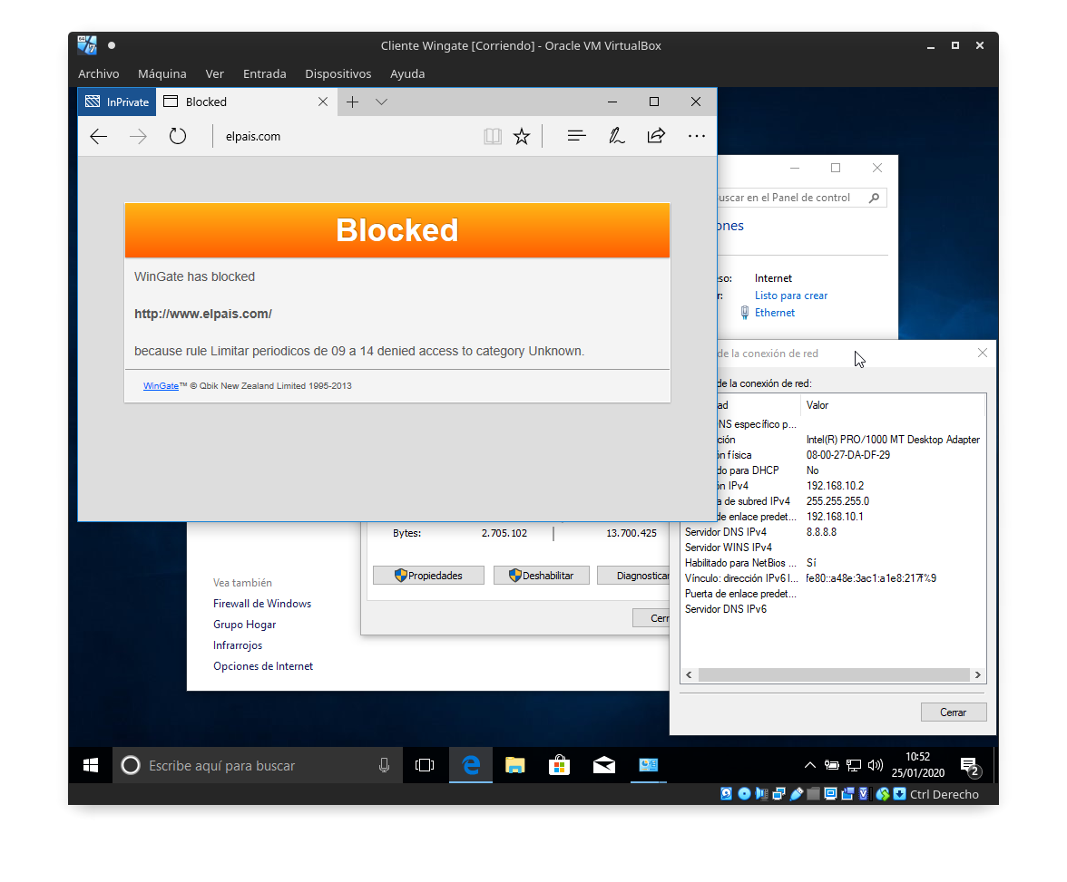

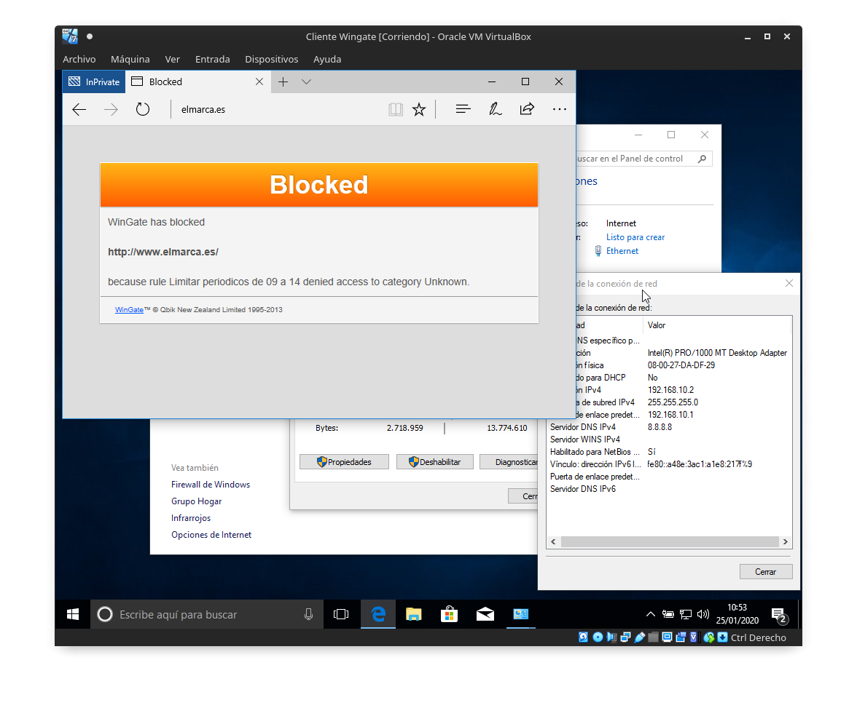
7. Deniega el acceso a una serie de sitios de Internet en un horario a tu elección desde
algunas IPs. Permite el resto.

La ip actual del cliente es 192.168.10.2/24

Pues limitaremos de 09 a 14 la de esta IP una serie de periodicos.

Primero creamos la lista de 2 sitios y los clasificamos en “Periodicos”

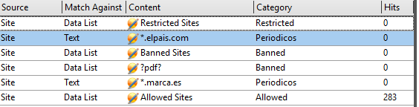
Después editaremos la regla anterior para que restrinja la IP del cliente
Quedara así la regla

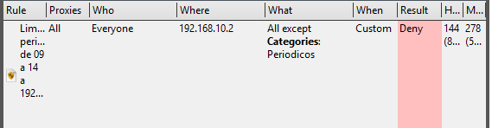

Ahora pondremos a las 10:00 el sistema y intentaremos entrar en la web del Marca

En la ventana derecha estan los datos de la conexion
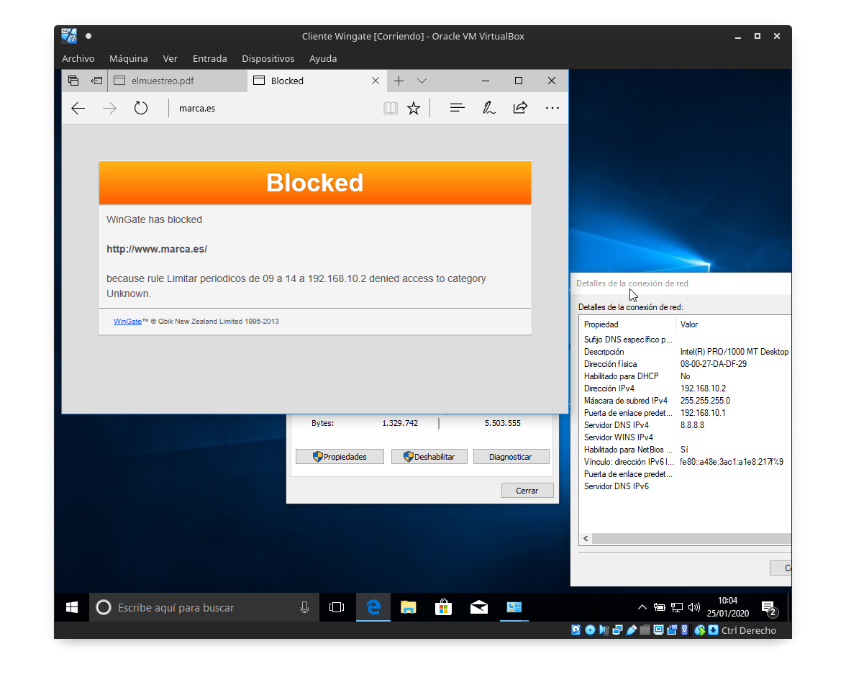

Cambiamos la IP a 192.168.10.3 y lo probamos

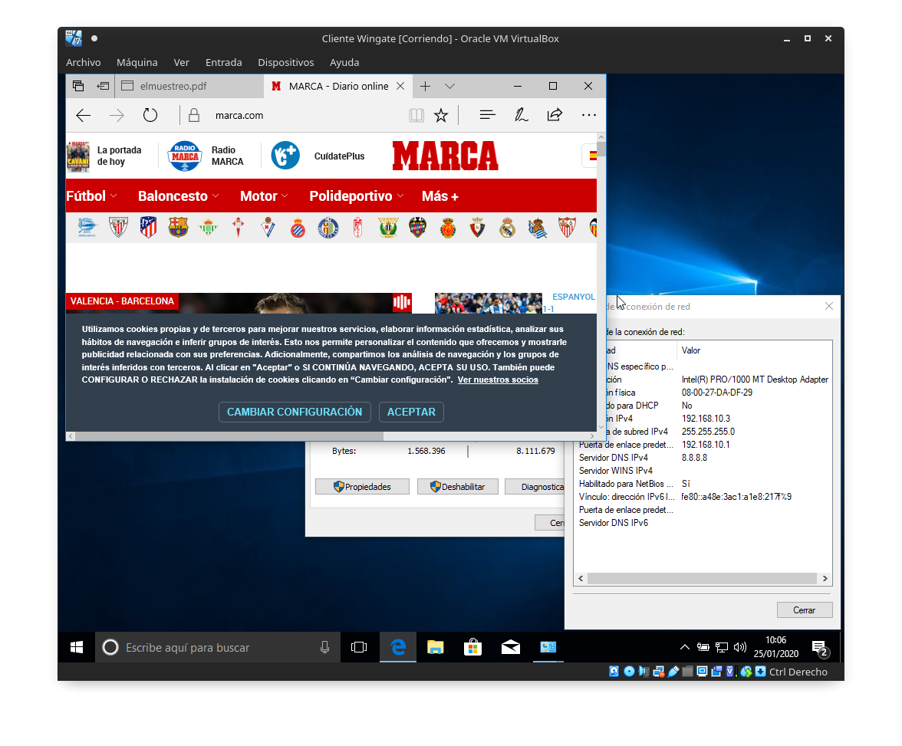

Volvemos a la IP habitual 192.198.10.2 y cambiaremos la hora del equipo fuera del horario de la prohibiciones (09 a 14) e intentaremos entrar a la web del Pais.

